***Muhammad al-Xorazmiy nomidagi Toshkent axborot texnologiyalari Universiteti***



**Ehtimollar va Statistika Fanidan**

**Mustaqil ish-2**

**Bajardi:**Madaminov Samandar

|  |  |  |  |  |
| --- | --- | --- | --- | --- |
| Sana | Vaqt | Xizmat | Davomiylik | Tarif Davomi |
| 03.03.2024 | 18:35:35 | Вход звонок | 0:23 |  |
| 03.03.2024 | 20:07:36 | Вход звонок | 0:11 | 1:00 |
| 04.03.2024 | 9:49:27 | Вход звонок | 0:18 | 1:00 |
| 04.03.2024 | 9:54:05 | Исход звонок | 0:19 | 1:00 |
| 04.03.2024 | 10:41:44 | Вход звонок | 0:18 | 1:00 |
| 04.03.2024 | 10:42:54 | Исход звонок | 0:53 | 1:00 |
| 04.03.2024 | 11:14:01 | Вход звонок | 0:52 | 1:00 |
| 04.03.2024 | 13:48:50 | Вход звонок | 0:29 | 1:00 |
| 04.03.2024 | 13:56:02 | Вход звонок | 0:52 | 1:00 |
| 04.03.2024 | 14:38:24 | Вход звонок | 0:31 | 1:00 |
| 04.03.2024 | 15:40:23 | Вход звонок | 0:37 | 1:00 |
| 04.03.2024 | 16:04:44 | Исход звонок | 1:05 | 2:00 |
| 04.03.2024 | 16:21:57 | Вход звонок | 0:26 | 1:00 |
| 04.03.2024 | 16:53:25 | Исход звонок | 0:35 | 1:00 |
| 04.03.2024 | 17:13:15 | Вход звонок | 2:09 | 3:00 |
| 04.03.2024 | 17:17:15 | Вход звонок | 0:30 | 1:00 |
| 04.03.2024 | 17:45:41 | Вход звонок | 0:41 | 1:00 |
| 04.03.2024 | 18:46:39 | Вход звонок | 0:24 | 1:00 |
| 04.03.2024 | 18:53:52 | Вход звонок | 0:41 | 1:00 |
| 04.03.2024 | 19:36:25 | Вход звонок | 0:25 | 1:00 |
| 04.03.2024 | 21:05:12 | Вход звонок | 3:51 | 4:00 |
|  |  |  |  |  |
| 05.03.2024 | 7:57:19 | Вход звонок | 0:24 | 1:00 |
| 05.03.2024 | 11:21:48 | Вход звонок | 0:34 | 1:00 |
| 05.03.2024 | 11:39:12 | Вход звонок | 0:12 | 1:00 |
| 05.03.2024 | 12:03:46 | Вход звонок | 0:20 | 1:00 |
| 06.03.2024 | 12:20:28 | Вход звонок | 1:48 | 2:00 |
| 06.03.2024 | 12:23:46 | Вход звонок | 0:42 | 1:00 |
| 06.03.2024 | 12:29:20 | Вход звонок | 0:54 | 1:00 |
| 06.03.2024 | 12:42:25 | Исход звонок | 0:34 | 1:00 |
| 06.03.2024 | 12:52:34 | Вход звонок | 0:44 | 1:00 |
| 06.03.2024 | 12:53:43 | Вход звонок | 0:44 | 1:00 |
| 06.03.2024 | 12:57:31 | Вход звонок | 0:54 | 1:00 |
| 06.03.2024 | 14:57:37 | Вход звонок | 0:36 | 1:00 |
| 06.03.2024 | 14:58:56 | Вход звонок | 1:11 | 2:00 |
| 06.03.2024 | 15:18:32 | Исход звонок | 1:47 | 2:00 |
| 06.03.2024 | 15:44:16 | Вход звонок | 0:13 | 1:00 |
| 06.03.2024 | 15:51:51 | Исход звонок | 1:30 | 2:00 |
| 06.03.2024 | 15:53:45 | Вход звонок | 0:37 | 1:00 |
| 06.03.2024 | 15:58:45 | Исход звонок | 0:09 | 1:00 |
| 06.03.2024 | 15:59:46 | Вход звонок | 1:19 | 2:00 |
| 06.03.2024 | 16:01:38 | Исход звонок | 3:20 | 4:00 |
| 06.03.2024 | 20:57:21 | Вход звонок | 1:05 | 2:00 |
| 06.03.2024 | 21:24:14 | Исход звонок | 0:32 | 1:00 |
| 07.03.2024 | 6:50:04 | Исход звонок | 0:10 | 1:00 |
| 07.03.2024 | 6:50:55 | Вход звонок | 0:20 | 1:00 |
| 07.03.2024 | 7:48:05 | Вход звонок | 0:28 | 1:00 |
| 07.03.2024 | 14:19:41 | Вход звонок | 0:59 | 1:00 |
| 07.03.2024 | 18:37:47 | Исход звонок | 0:15 | 1:00 |
| 07.03.2024 | 19:51:44 | Вход звонок | 0:30 | 1:00 |
| 07.03.2024 | 21:06:55 | Вход звонок | 0:44 | 1:00 |
| 08.03.2024 | 11:01:47 | Вход звонок | 1:04 | 2:00 |
| 08.03.2024 | 11:03:48 | Вход звонок | 3:35 | 4:00 |
| 08.03.2024 | 11:10:18 | Исход звонок | 1:09 | 2:00 |
| 08.03.2024 | 11:30:53 | Вход звонок | 0:18 | 1:00 |
| 08.03.2024 | 13:00:17 | Вход звонок | 1:05 | 2:00 |
| 08.03.2024 | 21:48:14 | Вход звонок | 0:07 | 1:00 |
| 09.03.2024 | 7:14:29 | Вход звонок | 0:32 | 1:00 |
| 09.03.2024 | 8:17:58 | Вход звонок | 0:13 | 1:00 |
| 09.03.2024 | 13:46:40 | Исход звонок | 0:27 | 1:00 |
| 09.03.2024 | 16:41:52 | Исход звонок | 1:03 | 2:00 |
| 09.03.2024 | 16:54:45 | Исход звонок | 0:47 | 1:00 |
| 09.03.2024 | 17:02:06 | Вход звонок | 0:31 | 1:00 |
| 09.03.2024 | 20:45:55 | Вход звонок | 0:12 | 1:00 |
| 09.03.2024 | 21:29:55 | Вход звонок | 0:14 | 1:00 |
| 09.03.2024 | 23:31:29 | Вход звонок | 6:00 | 6:00 |
| 09.03.2024 | 15:55:10 | Исход звонок | 0:10 | 1:00 |
| 09.03.2024 | 15:58:39 | Вход звонок | 0:04 | 1:00 |
| 09.03.2024 | 16:07:27 | Вход звонок | 0:21 | 1:00 |
| 09.03.2024 | 16:38:47 | Исход звонок | 0:16 | 1:00 |
| 09.03.2024 | 16:41:02 | Исход звонок | 0:28 | 1:00 |
| 09.03.2024 | 16:41:52 | Исход звонок | 1:03 | 2:00 |
| 09.03.2024 | 16:54:45 | Исход звонок | 0:47 | 1:00 |
| 09.03.2024 | 17:02:06 | Вход звонок | 0:31 | 1:00 |
| 09.03.2024 | 20:45:55 | Вход звонок | 0:12 | 1:00 |
| 09.03.2024 | 21:29:55 | Вход звонок | 0:14 | 1:00 |
| 09.03.2024 | 23:31:29 | Вход звонок | 6:00 | 6:00 |
| 10.03.2024 | 9:21:13 | Вход звонок | 0:26 | 1:00 |
| 10.03.2024 | 9:21:58 | Исход звонок | 0:17 | 1:00 |
| 10.03.2024 | 9:44:37 | Исход звонок | 0:47 | 1:00 |
| 10.03.2024 | 9:45:53 | Вход звонок | 0:19 | 1:00 |
| 10.03.2024 | 9:47:04 | Исход звонок | 0:31 | 1:00 |
| 10.03.2024 | 9:48:26 | Вход звонок | 0:19 | 1:00 |
| 10.03.2024 | 9:49:53 | Исход звонок | 1:04 | 2:00 |
| 10.03.2024 | 10:05:34 | Вход звонок | 2:41 | 3:00 |
| 10.03.2024 | 10:33:34 | Вход звонок | 0:15 | 1:00 |
| 10.03.2024 | 12:53:03 | Вход звонок | 1:13 | 2:00 |
| 10.03.2024 | 13:07:30 | Вход звонок | 0:17 | 1:00 |
| 10.03.2024 | 14:05:46 | Вход звонок | 0:34 | 1:00 |
| 10.03.2024 | 14:10:19 | Вход звонок | 0:24 | 1:00 |
| 10.03.2024 | 14:29:23 | Исход звонок | 0:23 | 1:00 |
| 10.03.2024 | 14:31:49 | Вход звонок | 0:24 | 1:00 |
| 10.03.2024 | 14:35:53 | Вход звонок | 0:15 | 1:00 |
| 10.03.2024 | 14:55:17 | Исход звонок | 0:14 | 1:00 |
| 10.03.2024 | 15:05:49 | Вход звонок | 0:13 | 1:00 |
| 10.03.2024 | 15:08:29 | Вход звонок | 0:14 | 1:00 |
| 10.03.2024 | 15:11:54 | Вход звонок | 0:17 | 1:00 |
| 10.03.2024 | 16:31:26 | Вход звонок | 0:26 | 1:00 |
| 10.03.2024 | 16:46:48 | Вход звонок | 0:47 | 1:00 |
| 10.03.2024 | 17:13:20 | Вход звонок | 0:13 | 1:00 |
| 10.03.2024 | 18:05:11 | Вход звонок | 0:08 | 1:00 |
| 10.03.2024 | 19:07:31 | Исход звонок | 0:23 | 1:00 |
| 10.03.2024 | 19:34:05 | Вход звонок | 0:31 | 1:00 |
| 11.03.2024 | 10:15:20 | Исход звонок | 1:03 | 2:00 |
| 11.03.2024 | 10:31:38 | Вход звонок | 0:31 | 1:00 |
| 11.03.2024 | 10:35:16 | Исход звонок | 0:45 | 1:00 |
| 11.03.2024 | 11:23:16 | Вход звонок | 0:32 | 1:00 |
| 11.03.2024 | 11:35:24 | Вход звонок | 0:13 | 1:00 |
| 11.03.2024 | 11:55:35 | Вход звонок | 0:21 | 1:00 |
| 11.03.2024 | 12:38:56 | Вход звонок | 2:14 | 3:00 |
| 11.03.2024 | 12:43:09 | Исход звонок | 0:35 | 1:00 |
| 11.03.2024 | 16:11:05 | Вход звонок | 0:31 | 1:00 |
| 11.03.2024 | 16:27:55 | Вход звонок | 1:12 | 2:00 |
| 11.03.2024 | 16:34:40 | Вход звонок | 1:00 | 1:00 |
| 11.03.2024 | 16:41:34 | Вход звонок | 1:25 | 2:00 |
| 11.03.2024 | 17:31:26 | Вход звонок | 1:01 | 2:00 |
| 11.03.2024 | 17:32:45 | Вход звонок | 1:25 | 2:00 |
| 11.03.2024 | 17:53:50 | Исход звонок | 0:22 | 1:00 |
| 11.03.2024 | 17:56:14 | Исход звонок | 0:17 | 1:00 |
| 11.03.2024 | 19:22:30 | Исход звонок | 0:16 | 1:00 |
| 12.03.2024 | 18:21:36 | Исход звонок | 0:22 | 1:00 |
| 12.03.2024 | 19:31:53 | Вход звонок | 0:17 | 1:00 |
| 12.03.2024 | 19:36:43 | Исход звонок | 0:01 | 1:00 |
| 12.03.2024 | 19:59:59 | Исход звонок | 0:11 | 1:00 |
| 12.03.2024 | 20:16:51 | Вход звонок | 0:34 | 1:00 |
| 12.03.2024 | 20:22:08 | Вход звонок | 3:21 | 4:00 |
| 12.03.2024 | 20:55:41 | Исход звонок | 0:18 | 1:00 |
| 12.03.2024 | 21:05:52 | Вход звонок | 0:06 | 1:00 |
| 12.03.2024 | 21:08:17 | Вход звонок | 0:11 | 1:00 |
| 13.03.2024 | 8:22:52 | Вход звонок | 0:44 | 1:00 |
| 13.03.2024 | 8:38:15 | Вход звонок | 1:29 | 2:00 |
| 13.03.2024 | 8:41:07 | Вход звонок | 1:08 | 2:00 |
| 13.03.2024 | 9:10:11 | Вход звонок | 0:39 | 1:00 |
| 13.03.2024 | 10:51:31 | Вход звонок | 0:55 | 1:00 |
| 13.03.2024 | 11:18:34 | Вход звонок | 1:43 | 2:00 |
| 13.03.2024 | 13:00:19 | Вход звонок | 2:20 | 3:00 |
| 13.03.2024 | 13:27:12 | Исход звонок | 10:55 | 11:00 |
| 13.03.2024 | 13:57:56 | Вход звонок | 0:55 | 1:00 |
| 13.03.2024 | 13:58:23 | Вход звонок | 0:25 | 1:00 |
| 13.03.2024 | 13:59:06 | Исход звонок | 2:08 | 3:00 |
| 13.03.2024 | 13:59:07 | Исход звонок | 1:09 | 1:00 |
| 13.03.2024 | 17:30:48 | Вход звонок | 0:27 | 1:00 |
| 13.03.2024 | 17:55:54 | Вход звонок | 0:28 | 1:00 |
| 13.03.2024 | 18:15:16 | Вход звонок | 0:34 | 1:00 |
| 13.03.2024 | 18:38:28 | Вход звонок | 0:30 | 1:00 |
| 13.03.2024 | 18:39:19 | Вход звонок | 1:16 | 2:00 |
| 13.03.2024 | 20:35:13 | Вход звонок | 1:36 | 2:00 |
| 13.03.2024 | 20:37:15 | Исход звонок | 2:37 | 3:00 |
| 13.03.2024 | 21:25:13 | Вход звонок | 1:25 | 2:00 |
| 13.03.2024 | 21:30:24 | Исход звонок | 0:55 | 1:00 |
| 13.03.2024 | 21:30:24 | Исход звонок | 0:55 | 1:00 |
| 14.03.2024 | 5:33:21 | Вход звонок | 0:13 | 1:00 |
| 14.03.2024 | 7:28:44 | Вход звонок | 0:44 | 1:00 |
| 14.03.2024 | 7:37:20 | Исход звонок | 0:48 | 1:00 |
| 14.03.2024 | 7:37:21 | Исход звонок | 0:49 | 1:00 |
| 14.03.2024 | 8:19:01 | Вход звонок | 0:42 | 1:00 |
| 14.03.2024 | 11:27:11 | Исход звонок | 0:54 | 1:00 |
| 14.03.2024 | 11:28:27 | Исход звонок | 0:13 | 1:00 |
| 14.03.2024 | 11:29:16 | Исход звонок | 6:08 | 7:00 |
| 14.03.2024 | 12:51:31 | Исход звонок | 0:47 | 1:00 |
| 14.03.2024 | 12:52:49 | Вход звонок | 0:16 | 1:00 |
| 14.03.2024 | 12:55:36 | Вход звонок | 0:16 | 1:00 |
| 14.03.2024 | 13:00:08 | Исход звонок | 0:14 | 1:00 |
| 14.03.2024 | 13:02:19 | Исход звонок | 0:27 | 1:00 |
| 14.03.2024 | 15:17:04 | Вход звонок | 1:09 | 2:00 |
| 14.03.2024 | 16:21:54 | Вход звонок | 0:21 | 1:00 |
| 14.03.2024 | 16:46:31 | Вход звонок | 1:03 | 2:00 |
| 15.03.2024 | 17:20:28 | Вход звонок | 0:15 | 1:00 |
| 15.03.2024 | 17:26:44 | Исход звонок | 0:15 | 1:00 |
| 15.03.2024 | 18:06:40 | Исход звонок | 0:28 | 1:00 |
| 15.03.2024 | 18:07:27 | Исход звонок | 0:25 | 1:00 |
| 15.03.2024 | 19:41:09 | Исход звонок | 0:44 | 1:00 |
| 16.03.2024 | 8:45:42 | Исход звонок | 0:40 | 1:00 |
| 16.03.2024 | 9:11:16 | Вход звонок | 0:27 | 1:00 |
| 16.03.2024 | 13:26:53 | Вход звонок | 0:25 | 1:00 |
| 16.03.2024 | 13:28:16 | Вход звонок | 0:27 | 1:00 |
| 16.03.2024 | 14:00:02 | Вход звонок | 0:38 | 1:00 |
| 16.03.2024 | 14:44:52 | Вход звонок | 0:48 | 1:00 |
| 16.03.2024 | 15:18:22 | Вход звонок | 0:35 | 1:00 |
| 16.03.2024 | 18:23:01 | Вход звонок | 0:18 | 1:00 |
| 17.03.2024 | 10:38:16 | Исход звонок | 0:54 | 1:00 |
| 17.03.2024 | 11:44:35 | Вход звонок | 0:56 | 1:00 |
| 17.03.2024 | 14:04:56 | Исход звонок | 1:07 | 2:00 |
| 17.03.2024 | 14:07:11 | Вход звонок | 1:50 | 2:00 |
| 17.03.2024 | 14:39:34 | Вход звонок | 0:40 | 1:00 |
| 17.03.2024 | 14:45:13 | Исход звонок | 1:02 | 2:00 |
| 17.03.2024 | 16:10:08 | Вход звонок | 0:37 | 1:00 |
| 17.03.2024 | 17:01:27 | Вход звонок | 0:58 | 1:00 |
| 17.03.2024 | 17:33:09 | Вход звонок | 0:25 | 1:00 |
| 17.03.2024 | 18:39:27 | Исход звонок | 0:26 | 1:00 |
| 17.03.2024 | 20:26:08 | Вход звонок | 0:23 | 1:00 |
| 17.03.2024 | 21:06:09 | Вход звонок | 0:52 | 1:00 |
| 18.03.2024 | 7:29:17 | Вход звонок | 1:23 | 2:00 |
| 18.03.2024 | 9:46:39 | Вход звонок | 3:56 | 4:00 |
| 18.03.2024 | 11:52:40 | Вход звонок | 2:24 | 3:00 |
| 18.03.2024 | 12:36:07 | Вход звонок | 0:53 | 1:00 |
| 18.03.2024 | 12:45:11 | Исход звонок | 2:22 | 3:00 |
| 18.03.2024 | 13:57:22 | Вход звонок | 4:16 | 5:00 |
| 18.03.2024 | 14:01:51 | Исход звонок | 0:33 | 1:00 |
| 19.03.2024 | 14:39:52 | Вход звонок | 0:39 | 1:00 |
| 19.03.2024 | 14:44:16 | Вход звонок | 1:01 | 2:00 |
| 19.03.2024 | 16:59:33 | Исх. SMS | 1 | 1 |
| 19.03.2024 | 17:00:39 | Вход звонок | 0:28 | 1:00 |
| 19.03.2024 | 20:01:19 | Вход звонок | 0:43 | 1:00 |
| 19.03.2024 | 20:02:31 | Исход звонок | 4:22 | 5:00 |
| 19.03.2024 | 22:09:00 | Вход звонок | 0:09 | 1:00 |
| 20.03.2024 | 8:14:03 | Исход звонок | 2:18 | 3:00 |
| 20.03.2024 | 10:26:48 | Исход звонок | 0:20 | 1:00 |
| 20.03.2024 | 10:29:36 | Вход звонок | 1:10 | 2:00 |
| 20.03.2024 | 10:32:13 | Вход звонок | 1:06 | 2:00 |
| 20.03.2024 | 10:35:51 | Вход звонок | 0:45 | 1:00 |
| 20.03.2024 | 11:14:49 | Исход звонок | 0:19 | 1:00 |
| 20.03.2024 | 11:25:07 | Исход звонок | 0:53 | 1:00 |
| 20.03.2024 | 11:26:53 | Исход звонок | 0:17 | 1:00 |
| 20.03.2024 | 11:25:07 | Исход звонок | 0:53 | 1:00 |
| 20.03.2024 | 11:26:53 | Исход звонок | 0:17 | 1:00 |
| 20.03.2024 | 11:32:11 | Вход звонок | 1:20 | 2:00 |
| 20.03.2024 | 12:04:06 | Исход звонок | 2:10 | 3:00 |
| 20.03.2024 | 22:03:05 | Вход звонок | 0:10 | 1:00 |
| 20.03.2024 | 22:05:07 | Вход звонок | 0:19 | 1:00 |
| 20.03.2024 | 22:07:39 | Исход звонок | 0:13 | 1:00 |
| 20.03.2024 | 22:08:50 | Вход звонок | 0:16 | 1:00 |
| 20.03.2024 | 22:17:37 | Вход звонок | 5:57 | 6:00 |
| 21.03.2024 | 10:11:26 | Исход звонок | 2:59 | 3:00 |
| 21.03.2024 | 10:14:43 | Исход звонок | 0:59 | 1:00 |
| 21.03.2024 | 10:55:19 | Вход звонок | 0:11 | 1:00 |
| 21.03.2024 | 16:22:06 | Вход звонок | 0:14 | 1:00 |
| 21.03.2024 | 16:22:35 | Вход звонок | 1:00 | 1:00 |
| 21.03.2024 | 16:25:24 | Вход звонок | 0:10 | 1:00 |
| 21.03.2024 | 16:27:33 | Вход звонок | 0:31 | 1:00 |
| 21.03.2024 | 17:07:25 | Исход звонок | 1:46 | 2:00 |
| 21.03.2024 | 19:47:10 | Вход звонок | 0:08 | 1:00 |
| 22.03.2024 | 0:04:44 | Вход звонок | 0:16 | 1:00 |
| 22.03.2024 | 0:08:11 | Вход звонок | 0:44 | 1:00 |
| 22.03.2024 | 11:54:42 | Вход звонок | 3:27 | 4:00 |
| 22.03.2024 | 12:55:12 | Вход звонок | 0:17 | 1:00 |
| 22.03.2024 | 13:09:50 | Исход звонок | 0:44 | 1:00 |
| 24.03.2024 | 11:20:46 | Вход звонок | 0:25 | 1:00 |
| 24.03.2024 | 12:21:09 | Вход звонок | 0:35 | 1:00 |
| 24.03.2024 | 14:03:33 | Вход звонок | 1:12 | 2:00 |
| 24.03.2024 | 15:25:51 | Исход звонок | 1:30 | 2:00 |
| 24.03.2024 | 15:30:35 | Вход звонок | 0:09 | 1:00 |
| 24.03.2024 | 15:32:51 | Исход звонок | 0:31 | 1:00 |
| 25.03.2024 | 19:40:03 | Вход звонок | 1:04 | 2:00 |
| 25.03.2024 | 19:45:39 | Вход звонок | 0:26 | 1:00 |
| 25.03.2024 | 19:46:19 | Исход звонок | 1:14 | 2:00 |
| 25.03.2024 | 19:47:45 | Вход звонок | 1:11 | 2:00 |
| 25.03.2024 | 19:51:44 | Исход звонок | 0:43 | 1:00 |
| 25.03.2024 | 20:01:48 | Вход звонок | 0:28 | 1:00 |
| 25.03.2024 | 20:06:58 | Вход звонок | 0:26 | 1:00 |
| 25.03.2024 | 20:16:19 | Вход звонок | 0:21 | 1:00 |
| 26.03.2024 | 7:16:31 | Исход звонок | 0:01 | 1:00 |
| 27.03.2024 | 21:53:27 | Вход звонок | 0:14 | 1:00 |
| 27.03.2024 | 22:04:10 | Вход звонок | 0:18 | 1:00 |
| 27.03.2024 | 22:21:25 | Исход звонок | 0:06 | 1:00 |
| 27.03.2024 | 23:43:21 | Вход звонок | 0:30 | 1:00 |
| 28.03.2024 | 9:08:23 | Вход звонок | 2:25 | 3:00 |
| 28.03.2024 | 9:09:38 | Исход звонок | 1:09 | 2:00 |
| 28.03.2024 | 13:32:01 | Вход звонок | 0:37 | 1:00 |
| 28.03.2024 | 19:30:56 | Исход звонок | 0:11 | 1:00 |
| 28.03.2024 | 19:56:54 | Вход звонок | 0:08 | 1:00 |
| 28.03.2024 | 20:27:29 | Вход звонок | 0:26 | 1:00 |
| 28.03.2024 | 20:38:55 | Вход звонок | 0:24 | 1:00 |
| 29.03.2024 | 19:16:51 | Вход звонок | 0:44 | 1:00 |
| 29.03.2024 | 19:33:33 | Вход звонок | 0:18 | 1:00 |
| 29.03.2024 | 20:10:47 | Исход звонок | 0:07 | 1:00 |
| 29.03.2024 | 20:11:10 | Вход звонок | 0:40 | 1:00 |
| 29.03.2024 | 20:14:52 | Вход звонок | 0:07 | 1:00 |
| 29.03.2024 | 20:52:40 | Вход звонок | 1:13 | 2:00 |
| 29.03.2024 | 21:45:59 | Вход звонок | 1:28 | 2:00 |
| 29.03.2024 | 20:52:40 | Вход звонок | 1:13 | 2:00 |
| 30.03.2024 | 8:04:54 | Вход звонок | 0:12 | 1:00 |
| 30.03.2024  Jami | 8:15:48 | Вход звонок | 0:28 | 1:00  269 |

1.Bir oy davomida nech martta gaplashilganini bilish uchun:

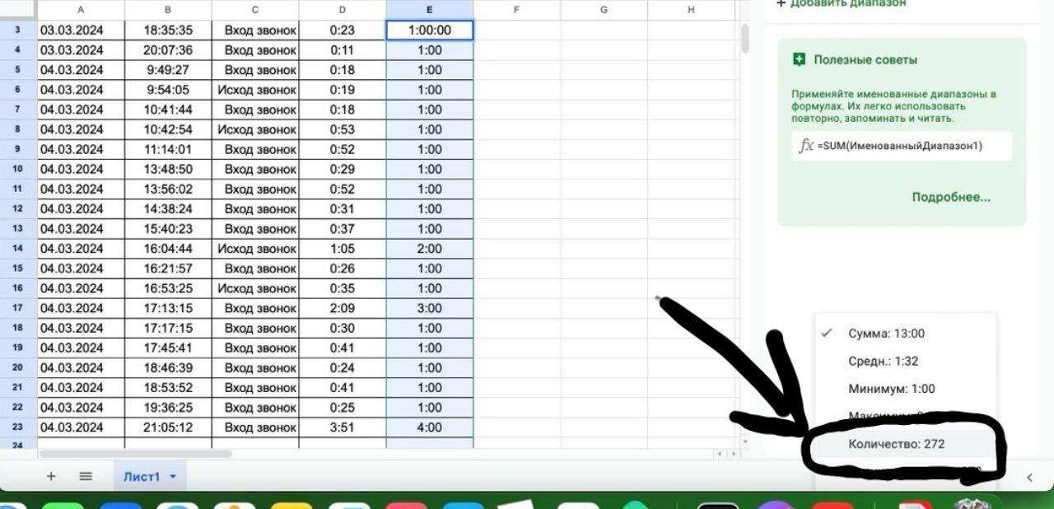

2.Bir oy davomida necha minut gaplashilganini aniqlaymiz:

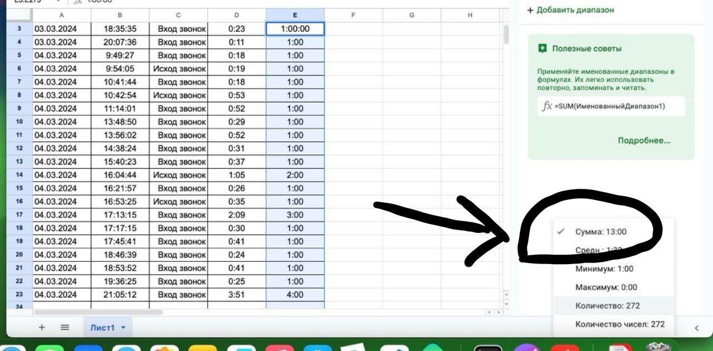

3.Ushbu buyruqlar ketma-ketligini har bir soʻzlashuv davomiyligi uchun qoʻllab, Diskret tasodifiy miqdorni quyidagicha taqsimot qonuniga ega boʻlamiz:

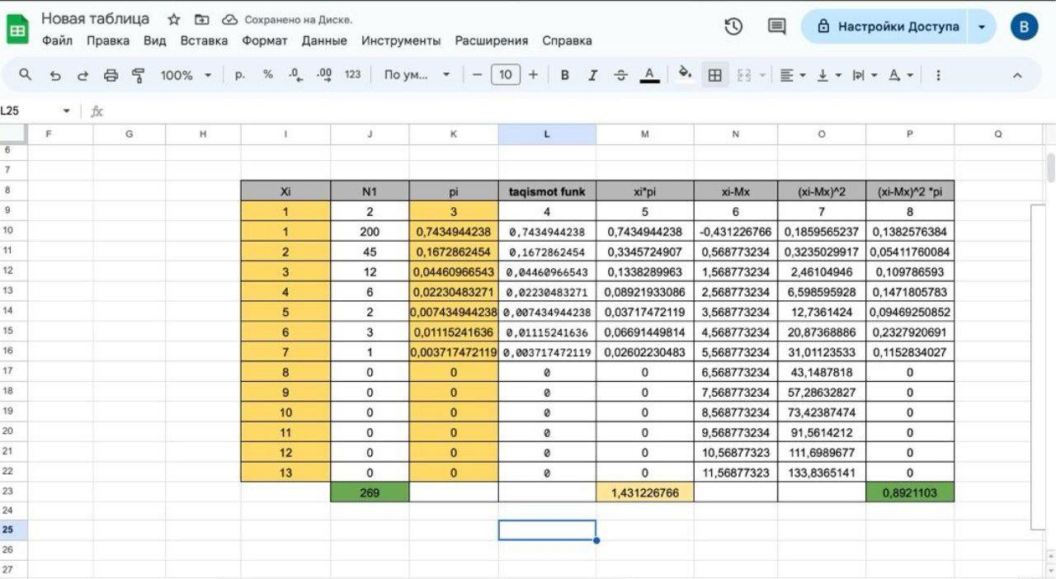

4. Ehtimollik diogrammasi

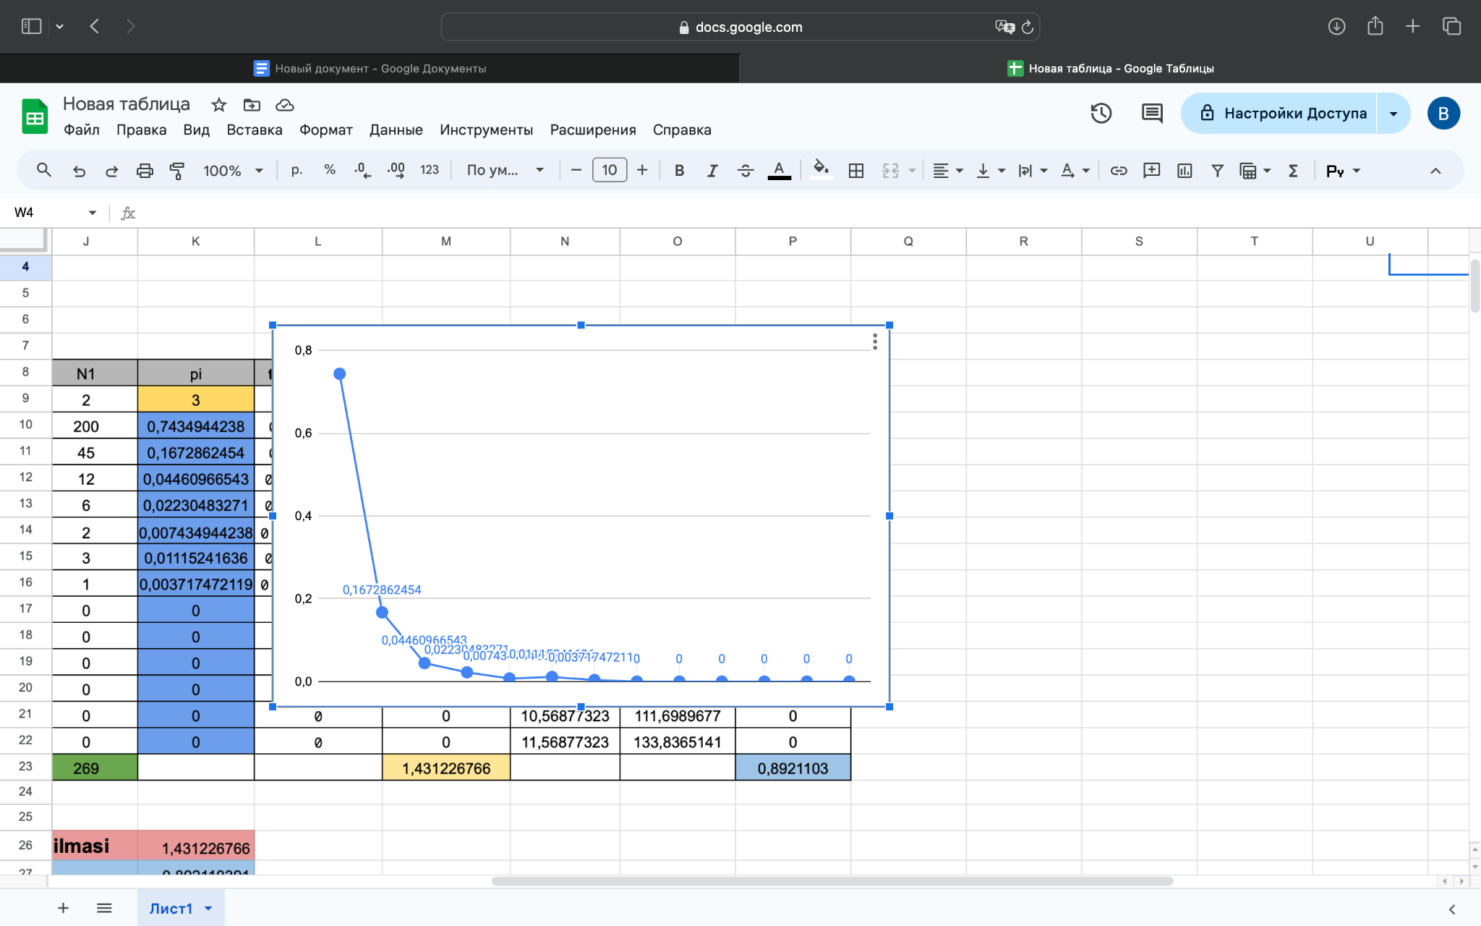

5.Emperik taqsimot funksiyasi:

P(X eX)=Fn(x)={ 0,agar x (e) 1

0,167,agar x<=1 X(E) 2

0,044,agar x<=2 X(E) 3

0,0223,agar x<=3 X(E) 4

0,0074,agar x<=4 X(E) 5

0,0037,agar x<=5X(E) 6

0,agar x<=8 X(E) 13

6.Matematik Kutilmasi:

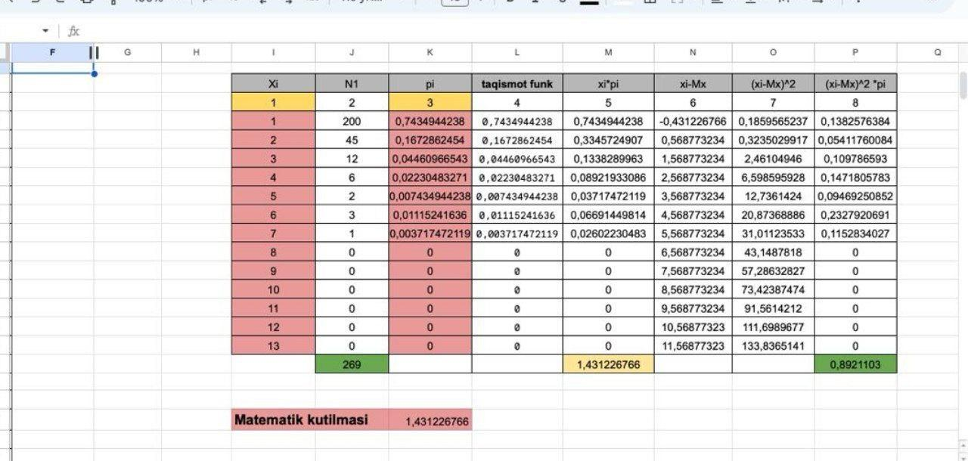

7. Dispersiyasini Hisoblaymiz Xi+Pi

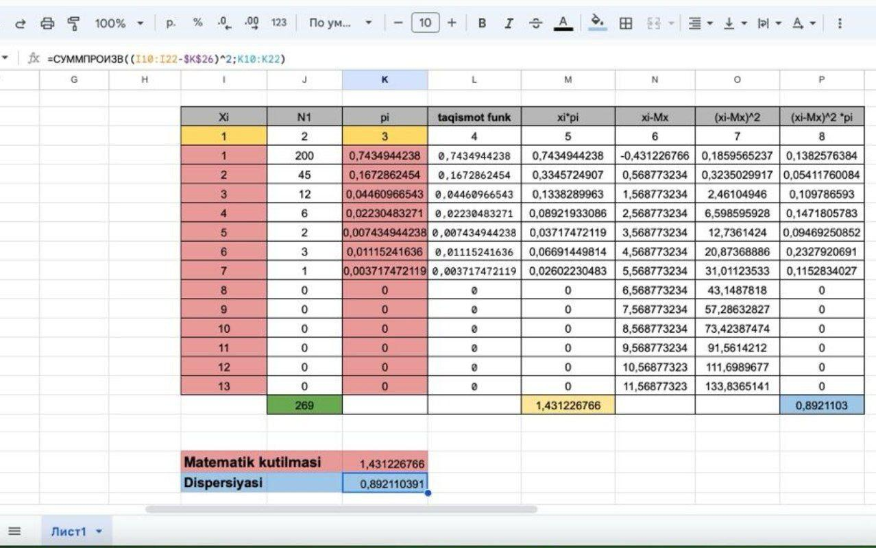

8.O’rtacha Kvadratik Chetlanishni topish uchun dispersiyadan ildiz olamiz

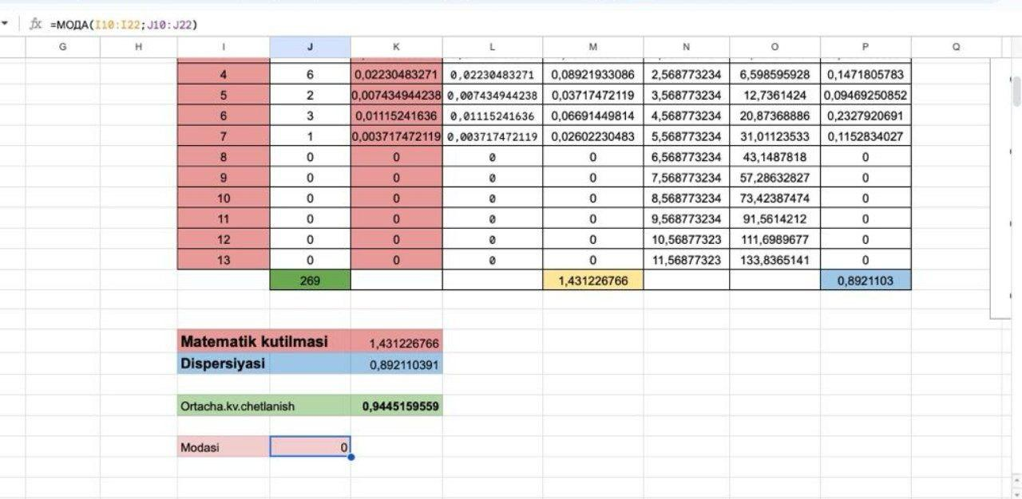

9.Modasi topish



10. Taqsimot funksiyasi Diogrammasi

